甲骨新綴一組
劉源（中國社會科學院歷史研究所）

合20070（前4.42.2、北圖2283）+21386（歷拓486、掇三583）

圖版：
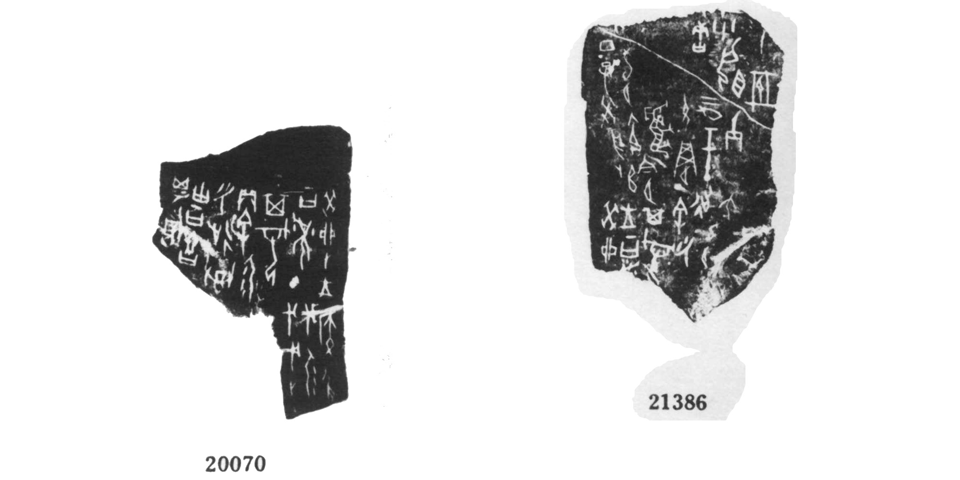

說明：
合20070為龜腹甲左後甲左下部近甲橋處（據國圖網站照片看，其反面和邊緣經過較多刮削加工），合21386為右後甲右上部近甲橋處（拓本仍顯示出其上方的齒縫）。二者字體一致，均為黃天樹先生《殷墟王卜辭的分類與斷代》一書所劃分的師組小字B類。其中合20070“癸卯卜，王曰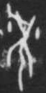，其戈丮。貞：余勿呼延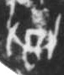。由曰：吉。其。”與合21386“癸卯□王曰：其戈丮。[貞：]余呼延。九月”為對貞卜辭。基於以上考慮，二者有遙綴的可能。是否成立，請同好指正。

實物圖片見國圖網站：http://res4.nlc.gov.cn/home/search.trs?method=showDetail&channelid=300&id=jg2283&parentChannelId=9。
蔡哲茂：《〈殷契拾掇〉三編與舊著錄對照表》，先秦史研究室網站，2006年4月12日，http://www.xianqin.org/blog/archives/810.html。

